Rotaryprojekt med fokus på undernäring: ”Valt att fortsätta stötta mammor och barn”
25 januari 2023 08:44
Ett projekt för att upptäcka, behandla och förebygga undernäring har under hösten genomförts i en by i västra Kenya. Bakom insatsen står Falu Rotaryklubb.
– Det är så härligt att kunna hjälpa till, säger Eva Tigerström i styrelsen.
Text:
Jenny Andréasson
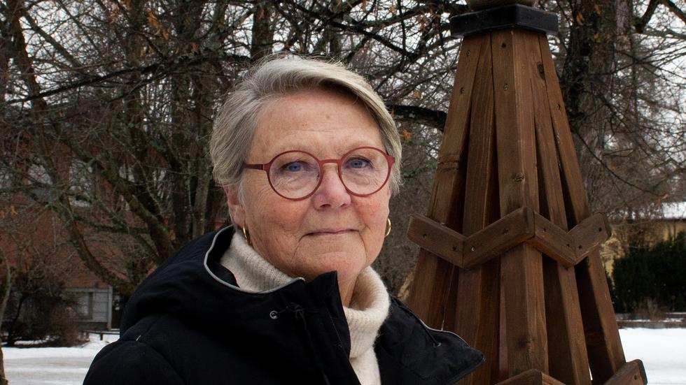
Falubon Eva Tigerström om Falu Rotaryklubbs senaste projekt.
Bild: Jenny Andréasson
Falu Rotaryklubb har i sitt internationella stödarbete länge engagerat sig i projekt med fokus på att hjälpa kvinnor och barn på landsbygden i Kenya.
Senast har faluföreningen, som har ett 60-tal medlemmar, drivit ett projekt i byn Kapetakinei i västra Kenya. Fokus har legat på undernäring, berättar Eva Tigerström i styrelsen.
Projektet har rullat under hösten och avslutades i dagarna.
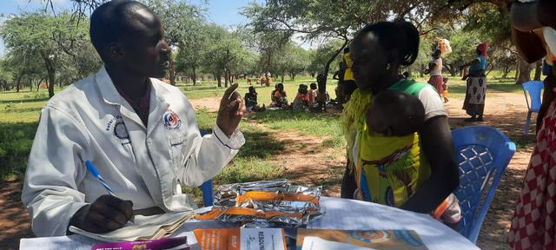
En mamma i byn Kapetakinei utbildas i det förebyggande projektet, av en lokal volontär.
Bild: Privat/Rotary Falun
Tigerström berättar att det var organisationen Rotary Doctors som föreslog en insats i byn, tack vare sin lokalkännedom i regionen.
– Vi har valt att fortsätta stötta mammor och barn och det här tyckte vi var viktigt. Vi är med i stora projekt också, men det känns angeläget att ha ett eget projekt som vi kan följa.
Berätta om insatsen
– Tillsammans med Rotary Doctors har vi gjort en screening av alla barn i byn.
65 barn av de 193 som screenades identifierades som undernärda och fick i projektet stöd via extra näringsrik gröt och viktiga vitaminer/mineraler, säger Eva Tigerström. Närmare 300 barngrötsportioner och 807 ”ready-to-use therapeutic food” från Unicef gick till de mest undernärda och alla barn fick även maskbehandling och vitamin A. Multivitamin och järntillskott gavs även utifrån behov, berättar Eva Tigerström vidare.
Fokus lades sedan på att jobba förebygga mot undernäring i byn.
– Vi har följt det här via volontärer och undervisat de som är på plats och fått hjälp av lokalsamhället. Sen har vi följt upp barnen och då visade det sig att ett 50-tal var helt eller delvis återhämtade (från undernäring).
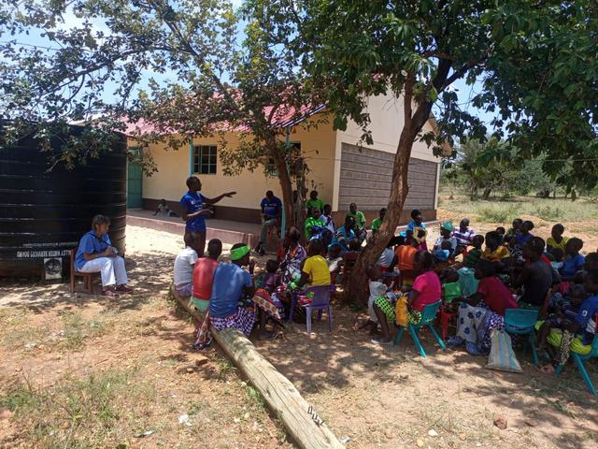
193 barn i byn i västra Kenya ingick i projektet, berättar Eva Tigerström.
Bild: Privat/Falu Rotaryklubb
Uppföljningarna gjordes förklarar Tigerström, av utbildade byvolontärer som även gett kostråd och delat med sig av kunskaper om hur tidiga tecken på undernäring ska upptäckas i familjerna.
– Det som är viktigt är att mammorna ska kunna se på sina barn och förstå att det här är inte rätt, och få hjälp att ge näringsriktig mat.
Hur ser du på resultatet av projektet i Kapetakine?
– So far väldigt bra. Vi har stöttat de här barnen som fått upp kroppsvikten och uthålligheten, sen är det upp till samhället därnere att gå vidare med det här. Precis som när vi gräver vattenbrunnar i Kenya måste vi se till att människorna som är på plats går vidare. Det är så härligt att kunna hjälpa till.
Falu Rotaryklubb har här på hemmaplan aktiviteter varje fredag för sina medlemmar. Varje vecka föreläser inbjudna gäster om aktuella teman, närmast kommer en pensionerad militär från Dalregementet tala om kriget i Ukraina, säger Eva Tigerström.
– Och senast hade vi en föreläsning om elpriser.
Hon berättar att föreningen även kommer att synas på Skidspelen, för att visa upp en så kallad shelter box: Ett paket med tält och enkel utrustning för att kunna laga mat som kan skickas till människor drabbade av kris, som översvämningar eller svältkatastrofer.

